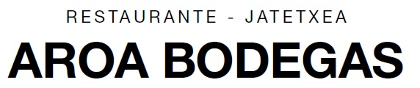

MENÚ BODEGA

Entrantes al centro

Paletilla ibérica

Vasito de mejillón

Espárragos plancha con Aceite de trufa.

Pimientos rellenos de bacalao.

Segundos

Merluza en salsa de guisantes y aroma a citricos

Ó

Mini cachopos de solomillo iberico rellenos de jamón y queso.

Ó

Entrecot de vaca con patatas y pimientos de piquillo.

Postres Caseros

Brownie de chocolate y crema catalana

Ó

Helado de queso con salsa de frutos rojos

Ó

Flan de queso

Ó

Brochetas de sandia con crema de yogur

Pan - Agua – Café
€ 36,00 I.V.A. Incluido

Maridado con ½ botella de los nuestros vinos Aroa
(Excepto Gorena suplemento 6 euros)

Buen provecho - On egin - Bon Profit- Bon appetit - Enjoy it

